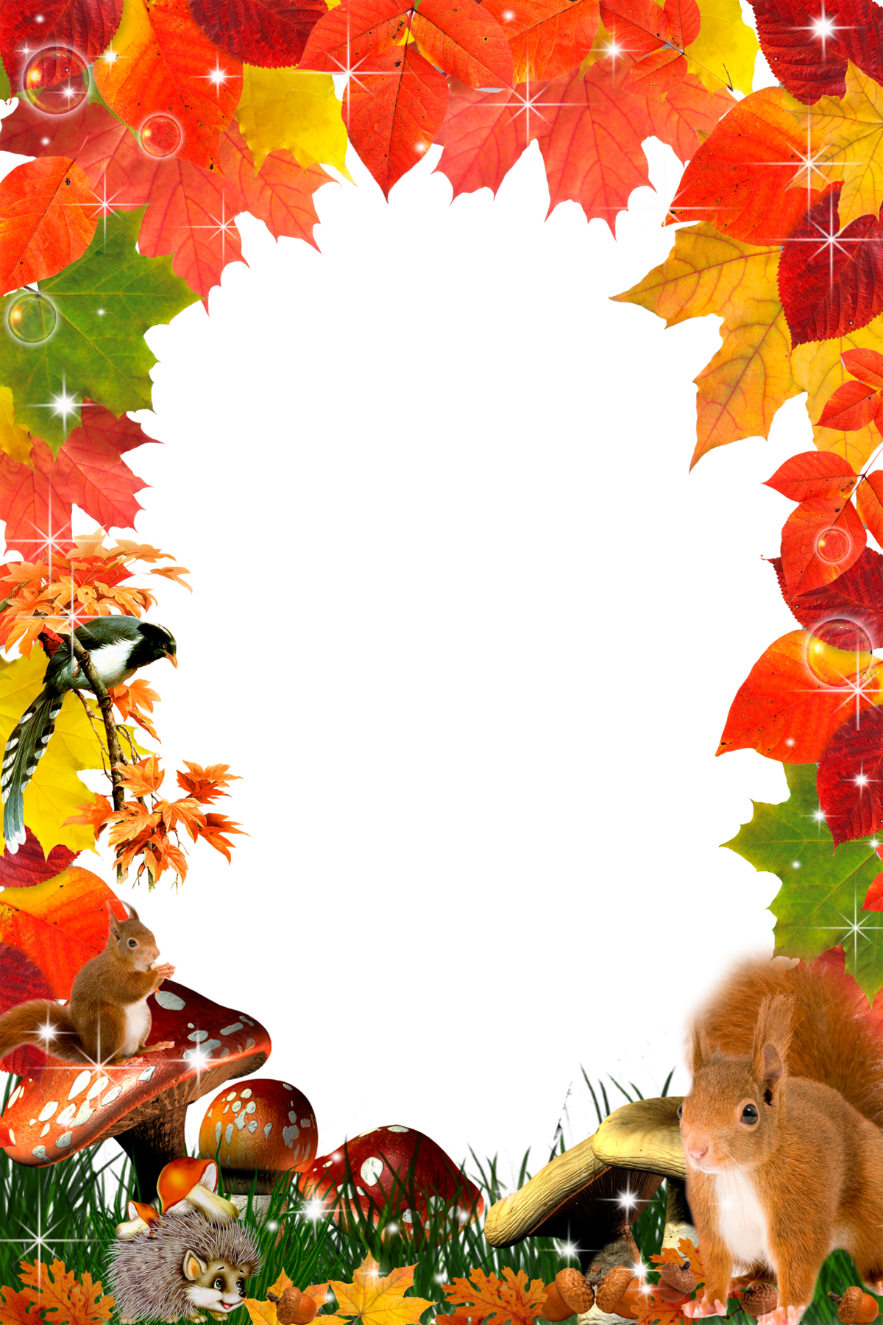

Муниципальное казенное дошкольное образовательное учреждение
«Детский сад №3 общеразвивающего вида»
С. Чугуевка Чугуевского района Приморского края

Развлечение
тематическое
«Осень в гости к нам пришла»

вторая группа раннего возраста

Разработала
Воспитатель Панковецкая Е. В.
С. Чугуевка
2018 год

Развлечение
«Осень в гости к нам пришла»
вторая группа раннего возраста
2018 год

Действующие лица: Ведущий, Осень
Реквизит: Костюм осени, Плетеная корзинка, Сундучок, муляжи овощей, 4 корзинки, зонт, листья, маски овощей, лужи вырезанные из бумаги, 2 грузовые машины на веревочке.

Вед: Среди кленов и осин Сундучок нашли один
Не велик он и не мал, Кто же нам его прислал? Я знаю кто! Это Осень!
Что же в сундучке лежит? Надо нам его открыть.
Ничего не получается, сундучок не открывается!
Мы не станем унывать, Осень в гости будем звать. Попросим осень открыть нам сундучок. Ребята, все вместе скажем: «Осень, приходи к нам в гости!»
(выходит осень с корзинкой в руках. В корзинке лежат осенние листья. Осень пытается открыть сундучок, не получается).
Осень: Что такое? Как же так, Не открыть его ни как?
Сундучок мы отопрем, Если хоровод мы заведем.
Хоровод «Есть у нас огород»
Вед: Сундучок наш, наконец, Свою крышку приподнял!
Что же сундучок скрывал?
Игра «Назови овощи»
(ведущий достает из сундучка муляжи овощей, а дети должны назвать, какой овощ показывает ведущий.)
Осень: Ой, беда, беда, беда. Рассыпала овощи я
Вы мне ребята помогите, Овощи в корзинку соберите!
Игра «Соберем овощи»
Вед: Ребята, надо овощи, на машинах, домой отвезти.
Игра «Перевезем овощи»
Осень: (рассыпает листья по полу)
Осень, осень наступила, Стало так в лесу красиво,
Приглашаю вас гулять, И листочки собирать (дети под музыку ходят и собирают листья)
Какие красивые листики вы собрали. Давайте потанцуем с ними.
Танец с листьями
Вед: Осенью льют холодные дожди
Но нам не страшны они
Есть волшебный зонтик у меня
Под зонтиком спрячется вся детвора!
Игра «Солнышко и дождик»
Осень: Дождик шлепал, шлепал, шлепал
Ямы лужами заштопал
Все равно пойдем гулять,
через лужицы шагать!
Игра «Через лужи»
Осень: Я осень золотой ковер стелю
В лесах садах и парках
А вам ребята, я дарю
Осенние подарки!
А сейчас ребята приглашаю всех потанцевать со мной! Импровизированный танец

